南京晓庄学院方山校区位置图
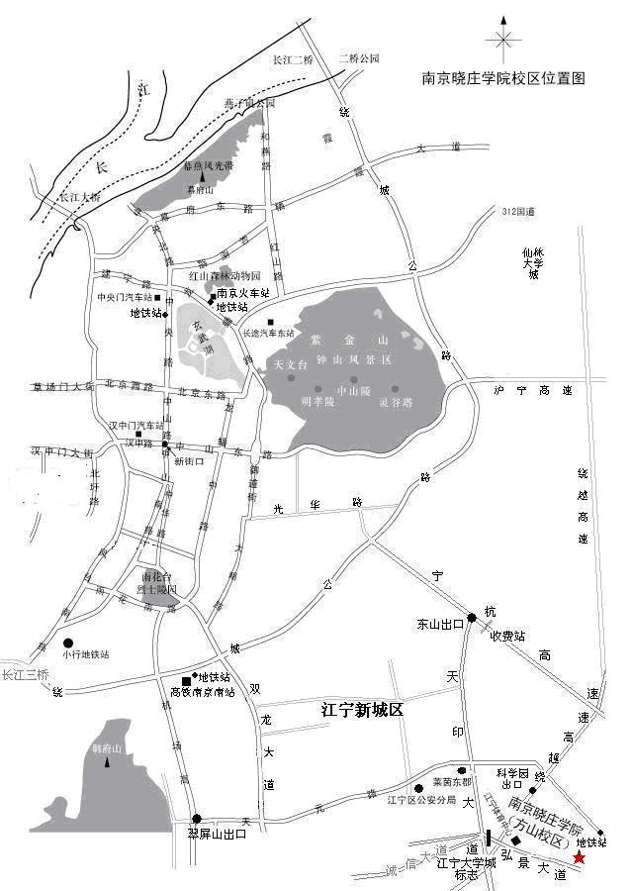南京晓庄学院（方山校区）

